Projet 1000 visios/assistante
2012 / 2013

Equipe LVE 79

Scénario de la visio-conférence N°7

Ecoles de Chanteloup, de Montigny, Prissé la Charrière, Courlay et Anna Ullman

Description d’image, lecture de paysage

Objectif général: décrire un paysage

Objectifs  linguistiques | Activité langagière | Réagir et dialoguer
Objectifs  linguistiques | Capacité | Répondre à des questions et en poser  L'élève repère des indications apportées par l'adulte et les éléments significatifs  L'élève reconnaît les repères spatiaux essentiels  L'élève utilise le lexique et les structures adéquats  Produire un énoncé en anglais
Objectifs  linguistiques | Lexique | Painting, a painter, a rural landscape, a field, sky, trees, sheep, mountains, farms, grass  Colours
Objectifs  linguistiques | Formulations | What can you see? I can see...  On the left, on the right, INSISTER SUR LE there are  On, next to, above, behind, between, at the top, at the bottom  Maîtrise des formulations nécessaires pour situer un objet dans l'espace : in the middle, in the background, in the foreground
Objectifs culturels | Observer un paysage rural anglais et le décrire.
Pré-requis | Lexique spécifique: vocabulaire des couleurs.  Point to the...  There is...  What is here? What do you see?
Organisation matérielle | Dispositif | Classe partagée en 2 groupes : 1 séance de 30 minutes par groupe
Organisation matérielle | Ressources | Reproduction du tableau présenté au TBI

Déroulement | Etapes 1 et 5 | Rituels : Se saluer et demander comment on va/ se dire au revoir  Présentation de la séance
Déroulement | Etape 2 | Présentation du tableau  Echange entre l'adulte et les élèves afin de décrire le tableau.
Déroulement | Etape 3 | Appropriation des éléments spatiaux. Anna donne des consignes aux élèves  Appropriation des éléments spatiaux et du lexique  Suivre et donner des instructions courtes et simples. Anna place les mots sur le dessin et fait répéter les élèves
Déroulement | Etape 4 | Produire un énoncé en anglais  Utiliser le vocabulaire appris pour proposer un titre original.

Scénario :

 | L’assistante | L’enseignant | Les élèves
Etape 1  Durée : 2 mn | Salue l’enseignant et les élèves.  Présente l'objectif de la séance : travailler sur la description d'un tableau  Nous allons travailler sur la description d'un nouveau tableau.  We are going to describe a painting. | Répondent
Etape 2  Durée : 5 mn | Présentation du tableau Image 2  What is it?  Anna valide ou apporte les éléments suivants : C'est une reproduction d'un tableau. C'est une peinture.  It's a reproduction of an artwork.  Apporte le vocabulaire des éléments du tableau.  a painter, a rural landscape, a field, sky, trees, sheep, mountains, farms, grass | Note au tableau ou montre des flascards avec le vocabulaire de la campagne | Caractérisent l'image
Etape 3  Durée : 10 mn | Echanges entre l'adulte et les élèves afin de décrire le tableau :  What can you see?  I can see...  Anna reformule en précisant le vocabulaire et en intégrant des connecteurs spatiaux (ON, NEXT TO, BEHIND,ON THE RIGHT, ON THE LEFT...), elle montre les éléments sur le tableau, puis demande aux élèves de répéter.  Ex : in the foreground I can see mountains.  Si les élèves ne repèrent pas tous les éléments Anna montre du doigt et pose la question  What can you see here ?  Remarques  Tree /trees  Mountain /mountains  Elle demande à quelques élèves de montrer au tableau les éléments dont elle parle. | Distribue la parole aux élèves | participent à l’échange : I can see...  Montrent sur l'affiche les éléments décrits par Anna
Etape 4  Durée : 10 min | Anna demande aux élèves de trouver un titre en anglais à l’image. Les élèves discutent par deux puis donnent leurs idées  Anna écrit les titres au fur et à mesure sur le tableau  Les élèves votent pour le titre qu’ils estiment le plus approprié |  | Les élèves observent la reproduction au tableau se regroupent pour trouver un titre
Etape 5  Durée : 1 min | Présentation de l’image qui sera travaillée en classe en prolongement Image 5  salue les élèves et l’enseignant et leur donne rendez-vous la semaine suivante
Etape 6 | Réinvestissement en classe à l’aide du tableau de la deuxième image les élèves produisent des énoncés oraux et écrits.  L’enseignant apporte le vocabulaire et des expressions  Ex : A cow, bird, |  | Utilisation de l’œuvre proposée par Anna en fin de séance précédente Image 5

Image 2
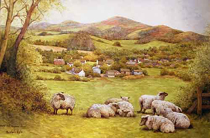
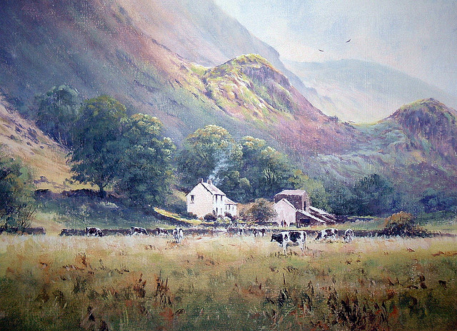

Image 5

